Физическая культура 09.04.2020 г.
Срок сдачи 10.04. 2020 г
Тема: Легкая атлетика. Прыжки в длину.
- Продолжай выполнять зарядку каждое утро!
- Выполняй упражнения для развития прыгучести (Прыжки на скакалке 30 раз)
- Тренируйся и выполняй прыжки в длину с места по образцу:
а) Подготовка к отталкиванию
б) отталкивание
в) полёт
г) приземление (строго на две ноги!)
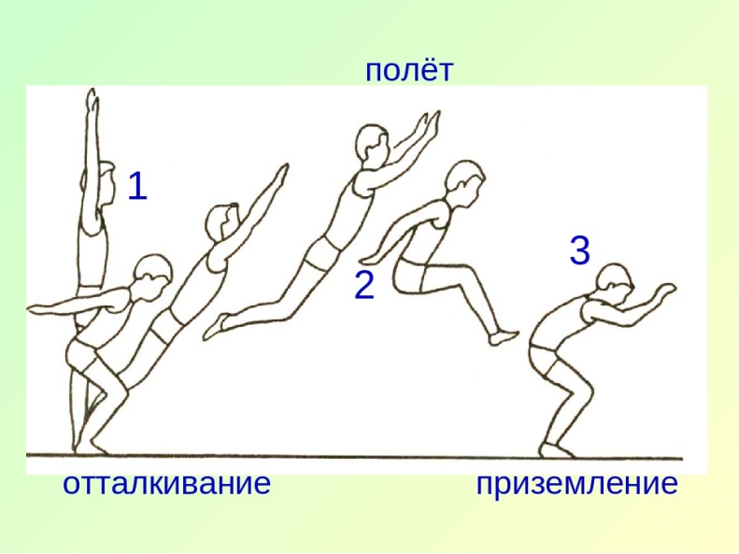
- Выполни три прыжка с места на зачёт. Для этого попроси взрослого проконтролировать твои прыжки и измерять, сколько ты прыгнул. Запиши результат трех прыжков на листочек. Вышли фото.

Ты- молодец!!!!

